青年教师助教考核表填报指南
【教师填写版】
一、登录信息门户
（一）. 点击信息门户，输入用户名和密码登录
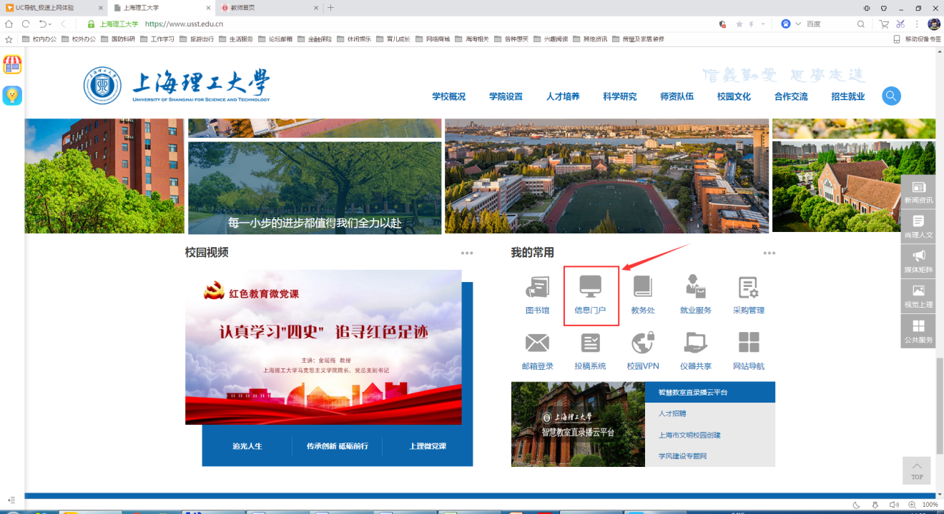
（二）. 校外登录VPN后进入信息门户
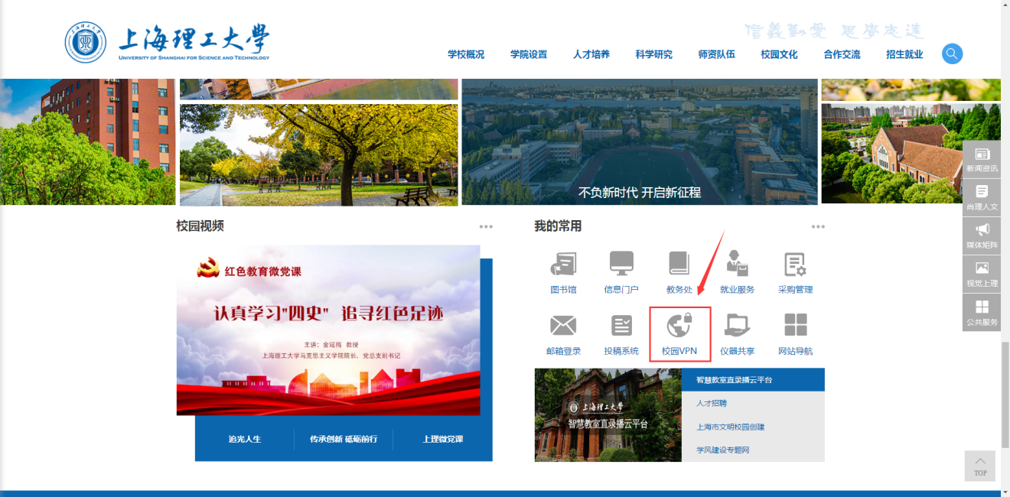
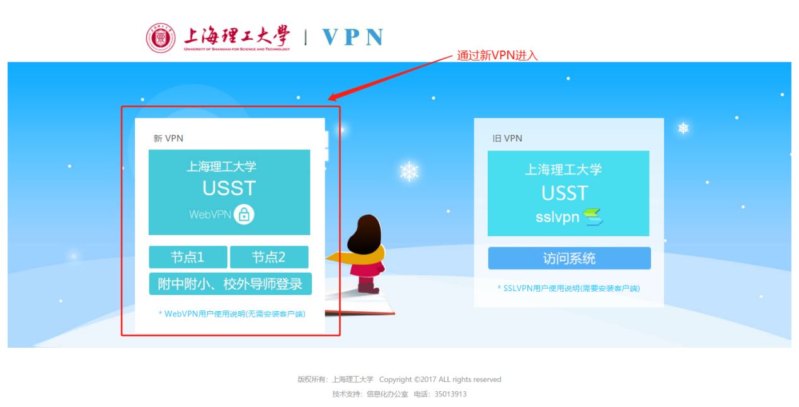
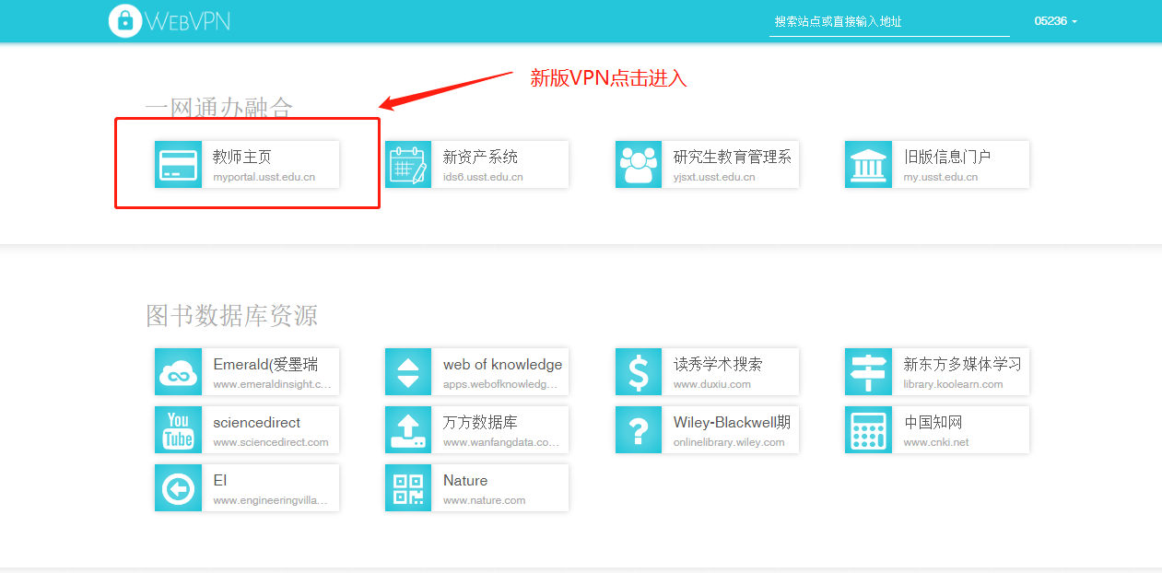
二、进入填报中心
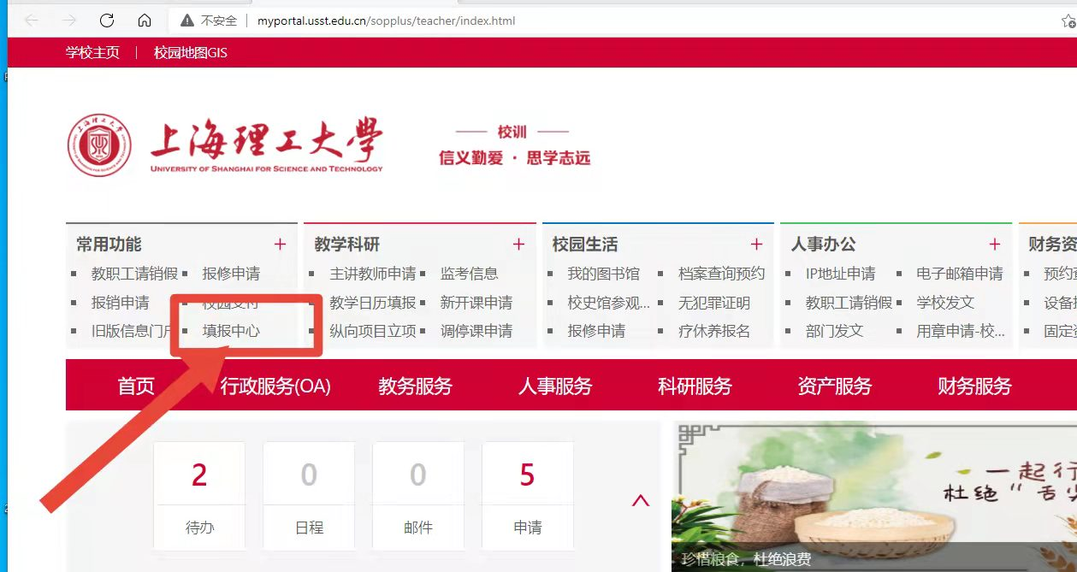
三、进入填报页面
（一）点击“填报服务”
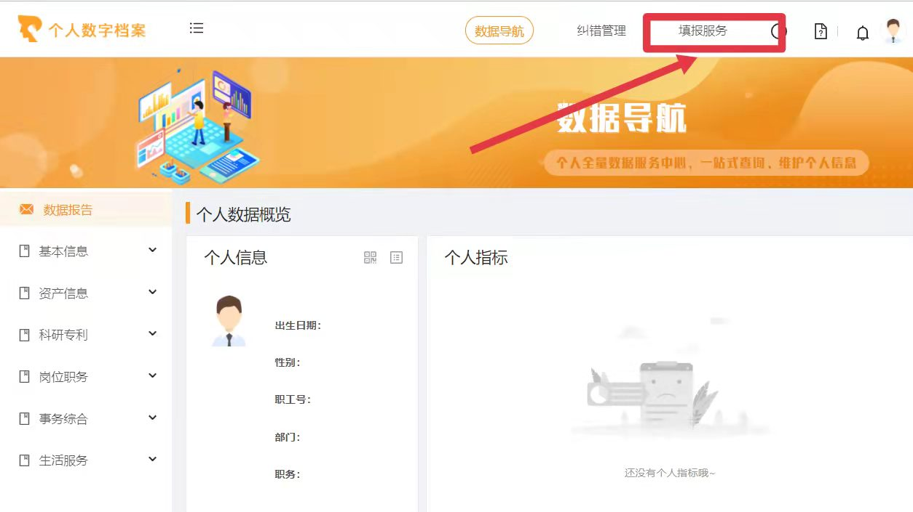
（二）在“我的填报”中，点击“未填报”的表格
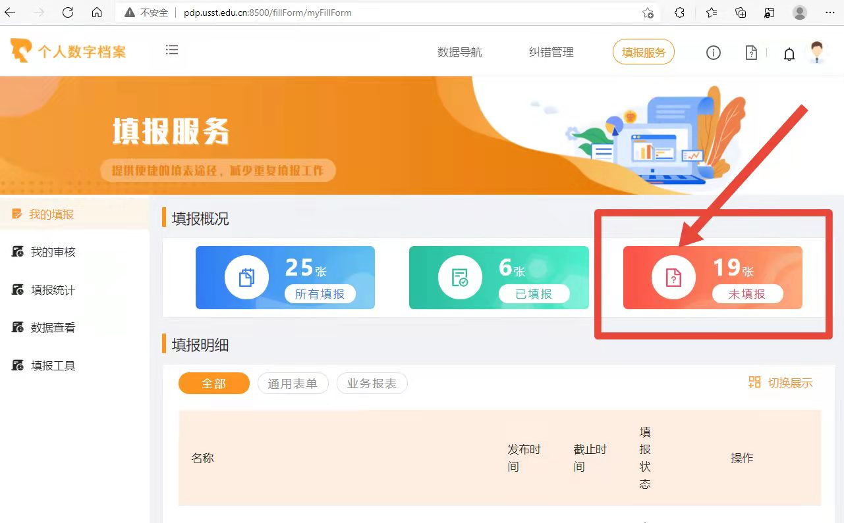
（三）找到《青年教师助教期满考核表》，点击“填报”
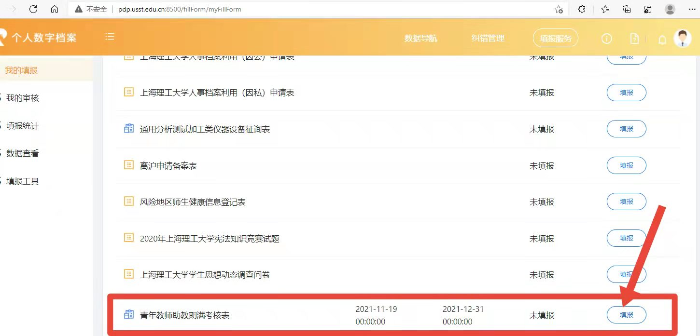
四、点击“填报”进入以下页面
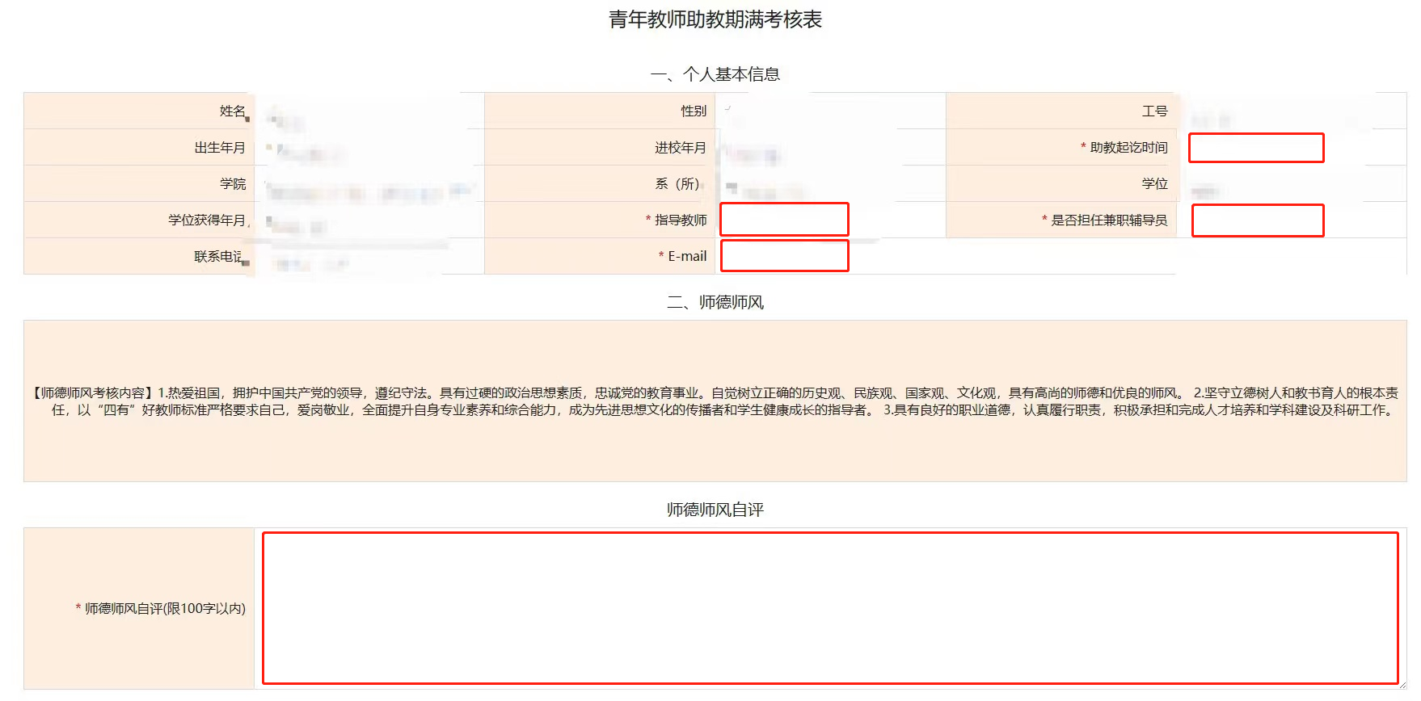
（一）：上述表格中的姓名、性别、工号、出生年月、进校年月、学院、系（所）、学位、学位获得年月、联系电话等信息自动从系统读取，请核对是否准确和是否读取遗漏。
请填写“助教起讫时间”、“指导教师”、“是否担任兼职辅导员”、“E-mail” 、“师德师风自评”等信息；
（二）：继续填写“与学院所签署的协议的科技要求-论文”、“与学院所签署的协议的科技要求-项目”，
点击右上角“添加”出现空行后，在空行中填写“与学院所签署的协议的科技要求-论文”、“与学院所签署的协议的科技要求-项目”等具体信息；
“论文发表”与“项目申报”要求是同时满足或两者满足其一请注明，如未注明，默认为“同时满足”。
如点击“添加”后出现的空行超过所需填写的信息行数，请点击空行右侧“删除”字样删除空行；
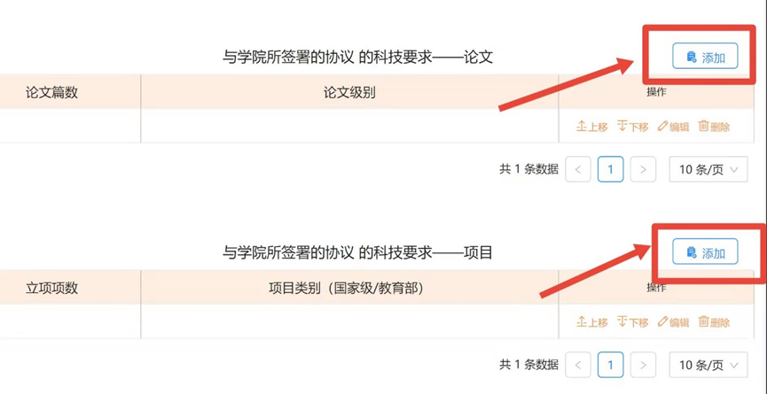
（三）：重复（二）中的步骤，填写教育教学—听课情况、试讲情况、参加教学活动情况、教研论文情况、试教情况、指导学生项目等信息；
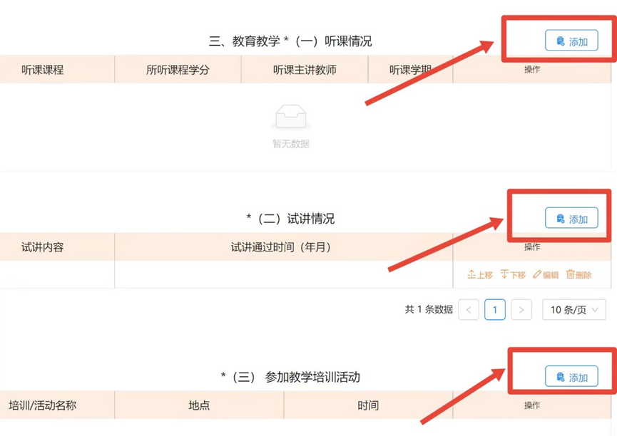
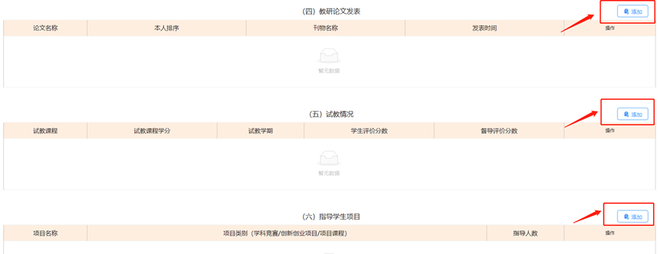
（四）第四部分“学科建设与科研”中的（一）承担科研项目情况、（二）发表学术论文情况和（三）出版专著情况不用填写，由系统从科技系统数据库匹配过来。如项目文章专著相关信息无误，进行下一步；
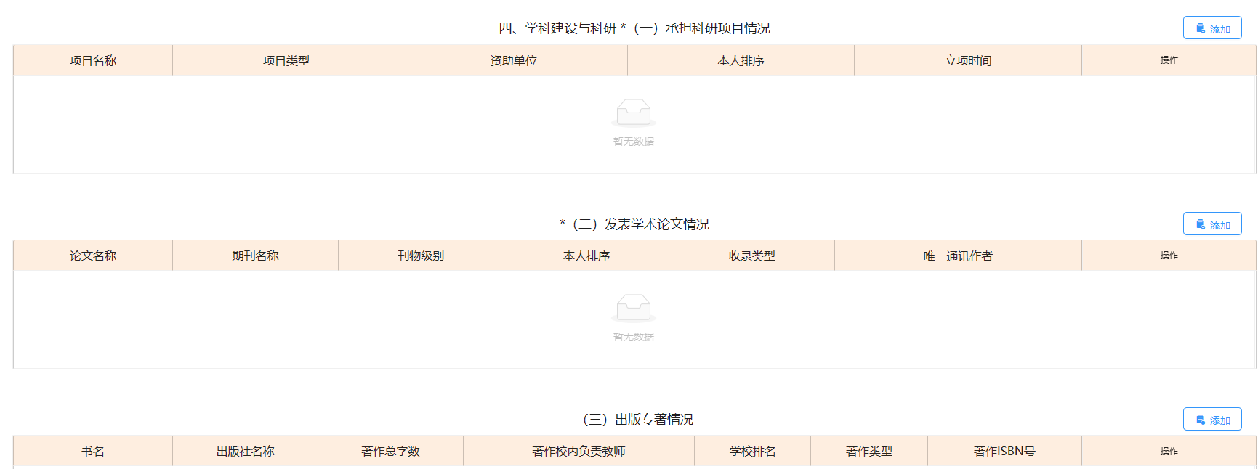
请仔细核对发表的论文“刊物级别”与“收录类型”等信息，如对其中信息有异议，请联系科技发展研究院论文等级认定相关负责人，待数据刷新确认无误后再提交，数据同步每天刷新一次。
重复（二）中的步骤，填写参加学术会议/出访合作高校/专家学术报告、指导硕士研究生及其他学科建设工作等信息；
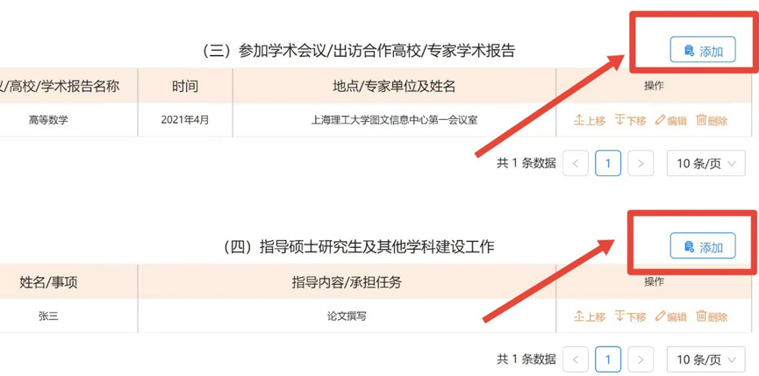
（五） 助教期内担任班主任或辅导员的，填写班主任或辅导员工作经历及相关内容。其他业绩要求同上。
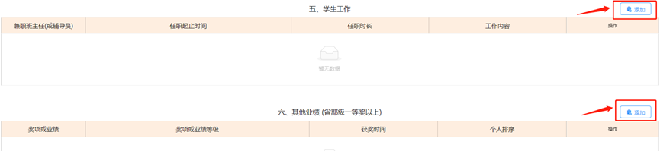
（六）助教考核表中所有手动填写信息请如实完整填写，没有相关信息则填“无”，不填写默认为“无”。
完成所有信息填写后，可点击“预览报表”，会出现所填报的信息，可以自行打印或下载；请自行检查所填报的信息，如出现错误或遗漏，可返回修改，如确认无误，点击“提交报表”按钮，提交考核表完成考核申报流程；点击“提交报表”，显示提交成功后，才能进行审批流程。点击“提交报表”后，数据不能再进行修改。
*：参与考核的教师在填报前可自行对照助教期满考核要求与已获得的成果情况，如尚未满足考核要求，可选择延期填报。

